УЗ«Краснопольская центральная районная больница»
Любой наркотик – это яд для организма.
Наркомания - заболевание, характеризующееся злоупотреблением наркотическими веществами и болезненным пристрастием к ним. В результате образуется стойкая зависимость от наркотика с развитием абстинентного синдрома при прекращении его приема. При данном заболевании возникает состояние, изменяющее психику и поведение.
Средний возраст приобщения к наркотикам 13-17 лет, средний возраст больных наркоманией 20-22 года, каждый наркоман вовлекает в употребление наркотиков 13-15 человек.. Рост наркомании обостряет проблему СПИДа, гепатитов В и С (среди заболевших 80% - наркоманы). XXI век характеризуется, как век появления множества синтетических наркотиков и психотропных средств, по всем странам.
Применение наркотических веществ приводит к росту преступности, несчастным случаям и самоубийствам, проблемам со здоровьем и здоровьем будущего потомства, уменьшением продолжительности жизни, проституции, распространению ВИЧ - инфекции, гепатита С и др.).
Дети из социально-неблагополучных семей, которые предоставлены самим себе, дети, которые считают, что от алкоголя нет вреда - имеют больше шансов злоупотреблять наркотиками.
Мотивы употребления наркотиков: любопытство, завоевание популярности, облегчение контактов, стремление к подражанию, конфликты, безделье, страх перед жизненными трудностями.
Подростковый возраст - трудное время для ребенка, происходит сложный процесс становления характера. Особенно сильно, в подростковом возрасте, сказывается влияние среды и ближайшего окружения, так как он восприимчив, как к хорошему, так и к дурному.
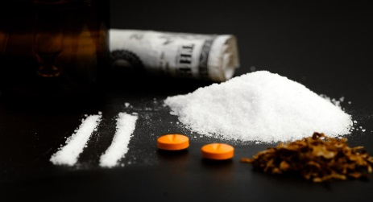
Детская безнадзорность служит главным источником неустойчивого поведения несовершеннолетних, приводит их в среду наркоманов, где они, в короткий срок, превращаются в зависимого человека. Именно родители - до того, как разовьётся болезнь - могут заподозрить ребёнка в том, что он начал принимать наркотики.
Признаки, свидетельствующие об употреблении наркотиков: поведение пьяного - при отсутствии запаха алкоголя, часто исчезает из дома, поздно возвращается, становится замкнутым, избегает встреч с родителями после возвращения; беспричинные перепады настроения с проявлением депрессии, агрессивность; раздражительность; прогулы в школе, снижение успеваемости; увеличение финансовых запросов; смена компании, могут быть обнаружены облатки от лекарственных препаратов, шприцы и иглы, внешне становятся неряшливым, зрачки глаз широкие или узкие, волосы сухие.
Сроки развития наркотической зависимости короткие, достаточно 3-5 инъекций.
При наркомании нарушается иммунитет, что ведёт к возникновению многих заболеваний: поражению дыхательной системы ( бронхит, пневмония, плеврит);, сердечно-сосудистой ( сердечная недостаточность);. пищеварительной (холецистит, гепатит, дистрофия печени, цирроз); мочевыделительной ( нефроз).
В начале формирования болезни, приём наркотиков, приводит к повышению сексуального влечения, что приводит к беспорядочным половым связям, увеличивается риск заражения инфекциями, передающимися половым путём (сифилис, гонорея, хламидийные инфекции, ВИЧ/ СПИД, и др.).
Употребление наркотиков, всегда приводит к необратимому нарушению жизнедеятельности организма. Из-за гибели нервных клеток головного мозга снижаются интеллектуальные способности, наркоман глупеет и превращается в беспомощного и больного человека, далее - летальный исход. Тираж 20 штук

